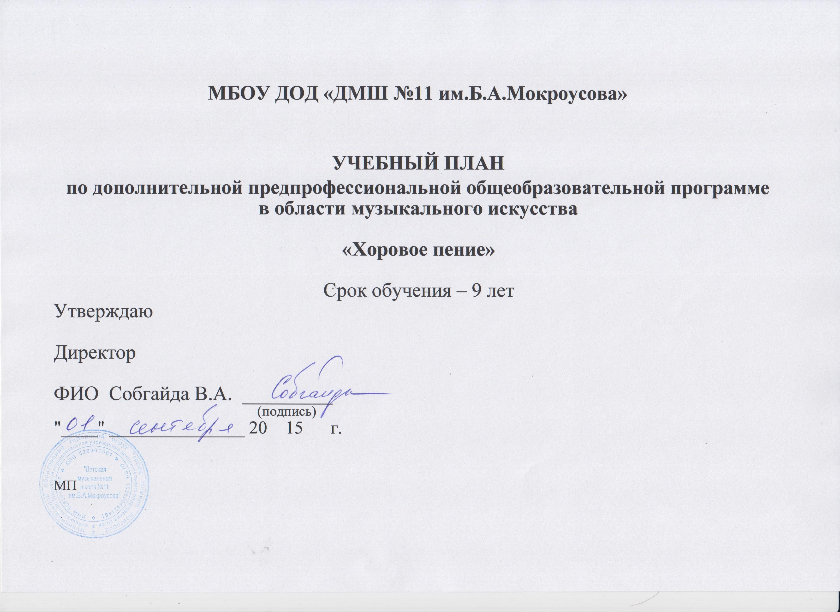
Индекс предметных областей, разделов и учебных предметов | Наименование частей, предметных областей, учебных предметов | Максимальная учебная нагрузка | Самост.  работа | Аудиторные занятия  (в часах) |  |  | Промежуточная аттестация  (по учебным полугодиям) |  |  | Распределение по годам обучения
Индекс предметных областей, разделов и учебных предметов | Наименование частей, предметных областей, учебных предметов | Трудоемкость  в часах | Трудоемкость  в часах | Групповые занятия | Мелкогрупповые занятия | Индивидуальные занятия | контрольные  уроки  Зачеты | Экзамены |  | 1-й класс |  | 2-й класс |  |  |  | 3-й класс |  |  | 4-й класс |  | 5-й класс | 6-й класс | 7-й класс |  | 8-й класс | 9й-класс
1 | 2 | 3 | 4 | 5 | 6 | 7 | 8 | 10 |  | 11 |  | 12 |  |  |  | 13 |  |  | 14 |  | 15 | 16 | 17 |  | 18 | 19
 | Структура и объем ОП | ⁵³¹² | 2569 | 2743 |  |  |  |  |  | Количество недель аудиторных занятий
 |  |  |  |  |  |  |  |  |  | 32 |  | 33 |  |  |  | 33 |  |  | 33 |  | 33 | 33 |  | 33 | 33 | 33
 | Обязательная часть | 4634 | 2338 | 2296 |  |  |  |  |  | Недельная нагрузка в часах
ПО.01. | Музыкальное исполнительство | 3037 | 1531 | 1506
ПО.01.УП.01 | Хор | 1481 | 428 | 1053 |  |  | 1 - 18 | - |  | 3 |  | 3 |  |  |  | 3 |  |  | 3 |  | 4 | 4 | 4 |  | 4 | 4
ПО.01.УП.02 | Фортепиано | 1416 | 1021 |  |  | 395 | 1-18 | - |  | 1 |  | 1 |  |  |  | 1 |  |  | 1 |  | 1 | 1 | 2 |  | 2 | 2
ПО.01.УП.03 | Основы дирижирования | 140 | 82 |  |  | 58 | 14-18 | - |  |  |  |  |  |  |  |  |  |  |  |  |  |  | 0/0,5 |  | 0,5 | 1
ПО.02. | Теория и история музыки | 1597 | 807 | 790 |  |  |  | -
ПО.02.УП.01 | Сольфеджио | 955 | 527 |  | 428 |  | 1 - 18 | 12 |  | 1 |  | 1,5 |  |  |  | 1,5 |  |  | 1,5 |  | 1,5 | 1,5 | 1,5 |  | 1,5 | 1,5
ПО.02.УП.02 | Слушание музыки | 147 | 49 |  | 98 |  | 2,4,6 | - |  | 1 |  | 1 |  |  |  | 1
ПО.02.УП.03 | Музыкальная литература (зарубежная, отечественная) | 429 | 198 |  | 231 |  | 7 - 18  - | - |  |  |  |  |  |  |  |  |  |  | 1 |  | 1 | 1 | 1 |  | 1,5 | 1,5
ПО.02.УП.04 | Элементарная теория музыки | 66 | 33 |  | 33 |  | 17,18 |  |  |  |  |  |  |  |  |  |  |  |  |  |  |  |  |  |  | 1
Аудиторная нагрузка по двум предметным областям: |  |  |  | 2296 |  |  |  |  |  | 6 |  | 6,5 |  |  |  | 6,5 |  |  | 6,5 |  | 7,5 | 7,5 | 8,5/9 |  | 9,5 | 9
Максимальная нагрузка по двум предметным областям: |  | 4634 | 2338 | 2296 |  |  |  |  |  | 10,5 |  | 12 |  |  |  | 13 |  |  | 13,5 |  | 15,5 | 16,5 | 17,5/19 |  | 19,5 | 19
Количество контрольных уроков, зачетов, экзаменов по двум предметным областям: |  |  |  |  |  |  | 76 | 1
В.00. | Вариативная часть | 528 | 231 | 297
В.01.УП.01 | Музицирование:сольное пение, вокальный ансамбль | 330 | 165 |  | 165 |  | 3 - 12 | - |  |  |  | 1 |  |  |  | 1 |  |  | 1 |  | 1 | 1
В.02.УП.02 | ЧХП (Чтение хоровых партитур) | 132 | 33 |  | 99 |  | 5 - 16 | - |  |  |  |  |  |  |  | 0,5 |  |  | 0,5 |  | 0,5 | 0,5 | 0,5 |  | 0,5
В.03.УП.03 | Музыкальная информатика | 66 | 33 |  | 33 |  | 15,16 | - |  |  |  |  |  |  |  |  |  |  |  |  |  |  |  |  | 1
Всего аудиторная нагрузка с учетом вариативной части: |  |  |  | 2593 |  |  |  |  |  | 6 |  | 7,5 |  |  |  | 8 |  |  | 8 |  | 9 | 9 | 10/10,5 |  | 11 | 9
Всего максимальная нагрузка с учетом вариативной части: |  | ⁵¹⁶² | 2569 | 2593 |  |  |  |  |  | 10,5 |  | 13 |  |  |  | 14,5 |  |  | 14,5 |  | 17,5 | 18,5 | 21,5/23 |  | 23 | 19
Всего количество контрольных уроков, зачетов, экзаменов: |  |  |  |  |  |  | 100 | 1
К.03.00. | Консультации | 150 | - | 150 |  |  |  |  |  | Годовая нагрузка в часах
К.03.01. | Сводный хор |  |  | 106 |  |  |  |  |  | 10 |  |  | 12 |  | 12 |  |  | 12 |  |  | 12 | 12 | 12 |  | 12 | 12
К.03.02. | Сольфеджио |  |  |  | 24 |  |  |  |  |  |  |  | 2 |  | 2 |  |  | 2 |  |  | 2 | 4 | 4 |  | 4 | 4
К.03.03 | Фортепиано |  |  |  | 16 |  |  |  |  |  |  |  |  |  |  |  |  |  |  |  | 2 | 2 | 2 |  | 4 | 6
К.03.04. | Основы дирижирования |  |  |  | 4 |  |  |  |  |  |  |  |  |  |  |  |  |  |  |  |  |  |  |  | 2 | 2
А.04.00. | Аттестация | Годовой объем в неделях
ПА.04.01. | Промежуточная (экзаменационная) | 1 |  |  |  |  |  |  |  |  |  |  |  |  |  |  |  |  |  |  |  | 1
ИА.04.02. | Итоговая аттестация | 2 |  |  |  |  |  |  |  |  |  |  |  |  |  |  |  |  |  |  |  |  |  |  |  | 2
ИА.04.02.01. | Хоровое пение | 0,5 |  |  |  |  |  |  |  |  |  |  |  |  |  |  |  |  |  |  |  |  |  |  |  | 0,5
ИА.04.02.02. | Сольфеджио | 0,5 |  |  |  |  |  |  |  |  |  |  |  |  |  |  |  |  |  |  |  |  |  |  |  | 0,5
ИА.04.02.03. | Фортепиано | 1 |  |  |  |  |  |  |  |  |  |  |  |  |  |  |  |  |  |  |  |  |  |  |  | 1
Резерв учебного времени |  | 9 |  |  |  |  |  |  |  |  | 1 |  | 1 | 1 |  |  | 1 |  |  | 1 |  | 1 | 1 |  | 1 | 1

Примечание к учебному плану

.
- Объем самостоятельной работы обучающихся в неделю по учебным предметам обязательной и вариативной частей в среднем за весь период обучения определяется с учетом минимальных затрат на подготовку домашнего задания, параллельного освоения детьми программ начального и основного общего образования. По учебным предметам обязательной части объем самостоятельной нагрузки обучающихся планируется следующим образом:
«Хор» – 1-5 классы – по 1 часу в неделю, 6-8 классы – по 2 часа в неделю; «Фортепиано» – 2 часа в неделю в первом классе, со второго по четвертый классы по 3 часа в неделю, с пятого по восьмой классы по 4 часа в неделю; «Основы дирижирования» – 1 час в неделю; «Сольфеджио» – 1 час в неделю в первом и во втором классах, с третьего по восьмой – 2 часа в неделю; «Слушание музыки» – 0,5 часа в неделю; «Музыкальная литература (зарубежная, отечественная)» – 1 час в неделю.

